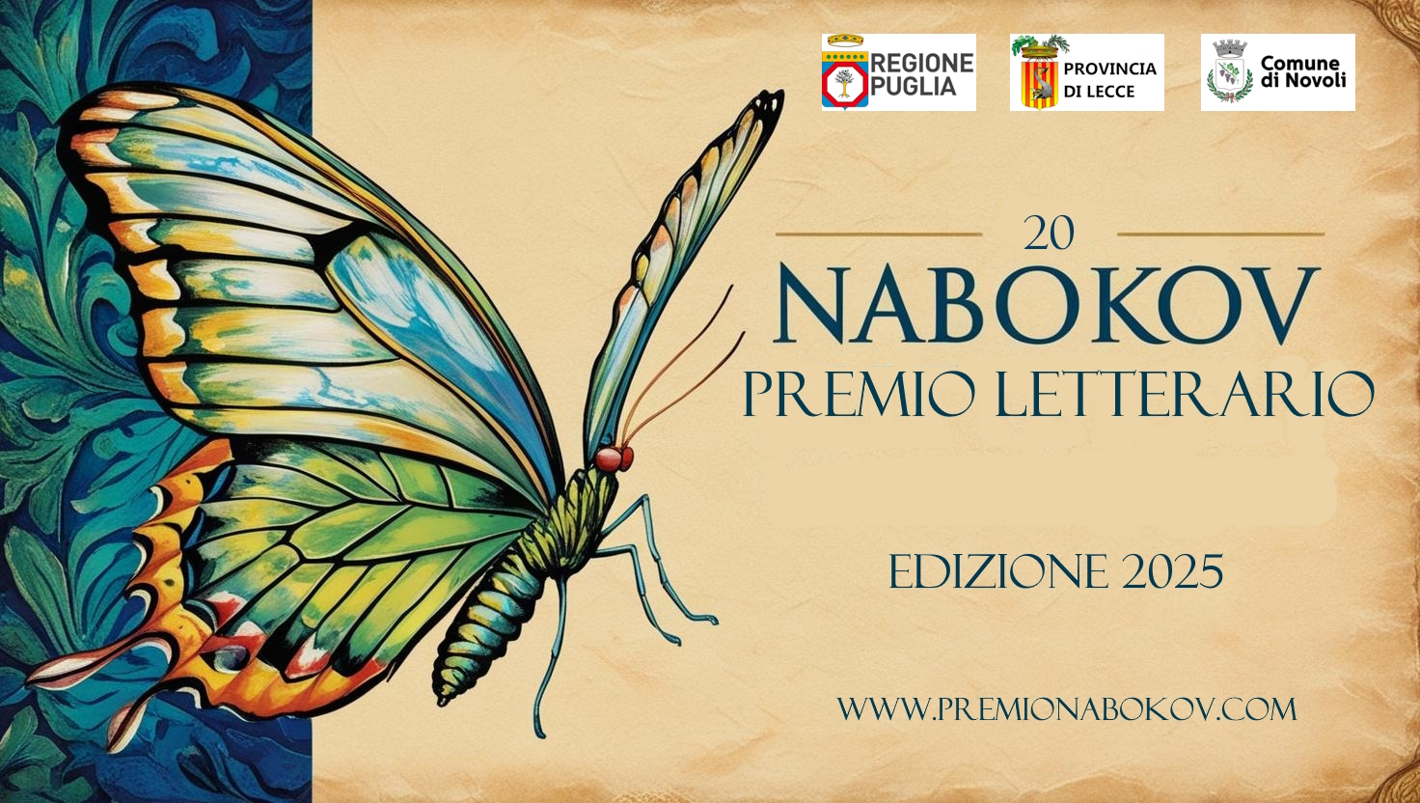

**Scheda di partecipazione al Premio Letterario Nabokov**

(Da compilare in ogni sua parte e da allegare agli elaborati che vanno inviati a mezzo posta all’indirizzo indicato sul Bando del Concorso)

Io sottoscritto/a

**Nome**: ................................................................................................................………….

**Cognome**: ...........................................................................................................…………

**Nato il**: ............................................................**a:** .................................................……….

**Residente in via:** ............................................................................. **n°**:..................……

**Città**: ..................................................................................**Provincia:** ..................……..

**CAP**: ..........................**Codice Fiscale:** .....................................................................…..

**Telefono**: ................................................

**E-mail**: .................................................................................................................………...

Partecipo al Concorso *Premio Nabokov* nella sezione:

* **Premio Nabokov library** – dedicata alla sezione libri editi ………………….……… (specificare se narrativa, poesia e saggistica);
* **Premio Nabokov Lab** – assegnata agli inediti ………………………………….. (specificare se narrativa, poesia o saggistica);
* **Premio Nabokov Kids** – dedicata alla narrativa edita per l’infanzia (dai 6 ai 12 anni);
* **Premio Nabokov Cool Guys** – dedicata alla narrativa edita per ragazzi (dai 13 ai 16 anni);
* **Premio Nabokov Noir** – dedicata ai libri editi di genere noir, thriller, poliziesco;
* **Premio Nabokov Racconti** – dedicata ai racconti inediti di massimo 10 cartelle A4. Tema libero. Si concorre con un singolo racconto. Per candidare più racconti, occorrono più iscrizioni.
* **Premio “La tradizione del fuoco”** - nata in collaborazione con la Fondazione della Focara di Novoli (LE), l’Amministrazione Comunale di Novoli (LE). Questa sezione è aperta a tutti i saggi editi che trattano della tradizione del fuoco, delle feste dei fuochi e/o di Sant’Antonio Abate.

Inoltre:

(campi obbligatori per poter partecipare)

* Dichiaro che l’opera è frutto del mio ingegno.
* Dichiaro che l’opera è inedita. (Solo per chi partecipa alla sezione **Premio Nabokov Lab**)
* Dichiaro di accettare il giudizio insindacabile della Giuria
* Accetto il regolamento del Concorso di cui ho preso visione e autorizzo il trattamento dei miei dati personali ai sensi della legge di cui sotto

Data e luogo .......................................................… Firma chiaramente leggibile

…………………………………………………………………... (Firma di un genitore per i minori)

In relazione agli artt. 13 e 23 del D.Lg n. 196/2003 recanti disposizioni a tutela delle persone e altri soggetti rispetto al trattamento dei dati personali, Vi informiamo che i Vs. dati anagrafici, personali e identificativi saranno inseriti e registrati nell’archivio del Premio Letterario Nabokov e utilizzati esclusivamente ai fini inerenti gli scopi istituzionali. I dati dei partecipanti non verranno comunicati o diffusi a terzi. L’interessato potrà esercitare tutti i diritti di cui all’art. 7 del D.lgs 196/2003 e potrà richiederne gratuitamente la cancellazione o la modifica scrivendo all’indirizzo mail: [p](mailto:associazionevolo@gmail.com)remioletterarionabokov@gmail.com.

**INFORMATIVA PRIVACY (GDPR)**

Ai sensi del Regolamento (UE) 679/2016 in materia di protezione dei dati personali (in inglese “General Data

Protection Regulation”, in breve GDPR) si fornisce la seguente informativa sul trattamento dei dati personali.

I trattamenti di dati personali relativi al Concorso sono svolti da Le Nuove Chimere Cooperativa Sociale.

I dati personali acquisiti saranno trattati anche con mezzi elettronici esclusivamente per le finalità connesse alla procedura concorsuale, ovvero per dare esecuzione ad obblighi previsti dalla legge. I dati non saranno comunicati o diffusi a terzi.

L’invio facoltativo, esplicito e volontario di posta elettronica agli indirizzi indicati su questo bando comporta la successiva acquisizione dell’indirizzo del mittente, necessario per rispondere alle richieste, nonché degli eventuali altri dati personali inseriti nella missiva.

La segreteria del Premio Letterario Nabokov informa che il GDPR garantisce l’esercizio di specifici diritti a tutela dell’interessato.

In particolare il GDPR prevede un Diritto di accesso, che consente di avere la conferma se sia o meno in corso un trattamento di dati personali (art. 15 GDPR) e, in caso affermativo, di ottenere le informazioni previste dalla normativa nonché riceverne copia, alle condizioni di legge. Si potranno inoltre esercitare i seguenti diritti:

• Rettifica di dati personali inesatti o integrazione dei dati incompleti (art. 16 GDPR);

• Cancellazione (c.d. Diritto all’oblio) dei propri dati personali qualora sussistano particolari condizioni e motivi, come ad esempio per i dati personali non più necessari rispetto alle finalità per cui erano stati raccolti o qualora il trattamento dei dati sia illegittimo (art. 17 GDPR);

• Limitazione al trattamento dei propri dati, ad esempio in attesa della loro rettifica o correzione (art. 18 GDPR);

• Portabilità dei dati personali verso un altro titolare qualora il trattamento sia automatizzato e basato su un

consenso o su un contratto (art. 20 GDPR);

• Opposizione al trattamento per specifiche finalità quali quelle di marketing diretto (art. 21 GDPR). L'opposizione è sempre possibile e gratuita in caso di finalità pubblicitarie, di comunicazione commerciale o di ricerche di mercato.

L’Interessato può, inoltre, opporsi ad essere sottoposto ad una decisione basata unicamente sul trattamento automatizzato, compresa la profilazione, che produca effetti giuridici o comunque significativi sulla sua persona (art.

22 del GDPR), salvo che il trattamento sia necessario per la conclusione o l’esecuzione di un contratto oppure

basato sul consenso oppure autorizzato per legge.

In ogni caso, qualora il trattamento dei dati personali sia basato sul rilascio del consenso, l’Interessato ha il diritto di revocare tale consenso in qualsiasi momento. La revoca del consenso non pregiudica la liceità del trattamento effettuato prima della revoca stessa.

Per l’esercizio dei diritti si può inviare una specifica richiesta a premioletterarionabokov@gmail.com utilizzando i dati di contatto riportati nella presente informativa e avendo cura di allegare alla richiesta copia di un documento di identità e del codice fiscale.

Si ha inoltre diritto di proporre reclamo all’Autorità Garante per la protezione dei dati personali.